关于转发《南京市江宁区法学会

〔关于组织参加法学、法治论坛征文活动的

通知〕》的通知

各部门：

现将南京市江宁区法学会《关于组织参加法学、法治论坛征文活动的通知》（江宁法学〔2024〕2号）转发给各部门。请各部门积极参与征文活动，并按通知要求于6月28日前将征文电子版及法学、法治论坛征文统计表发送至电子邮箱bgs@nith.edu.cn）。联系人：李颖凡，联系电话：025-58096813 。

附件：1.南京市江宁区法学会关于组织参加法学、法治论坛征文活动的通知

2.法学、法治论坛征文统计表

学院办公室

2024年5月10日

附件1

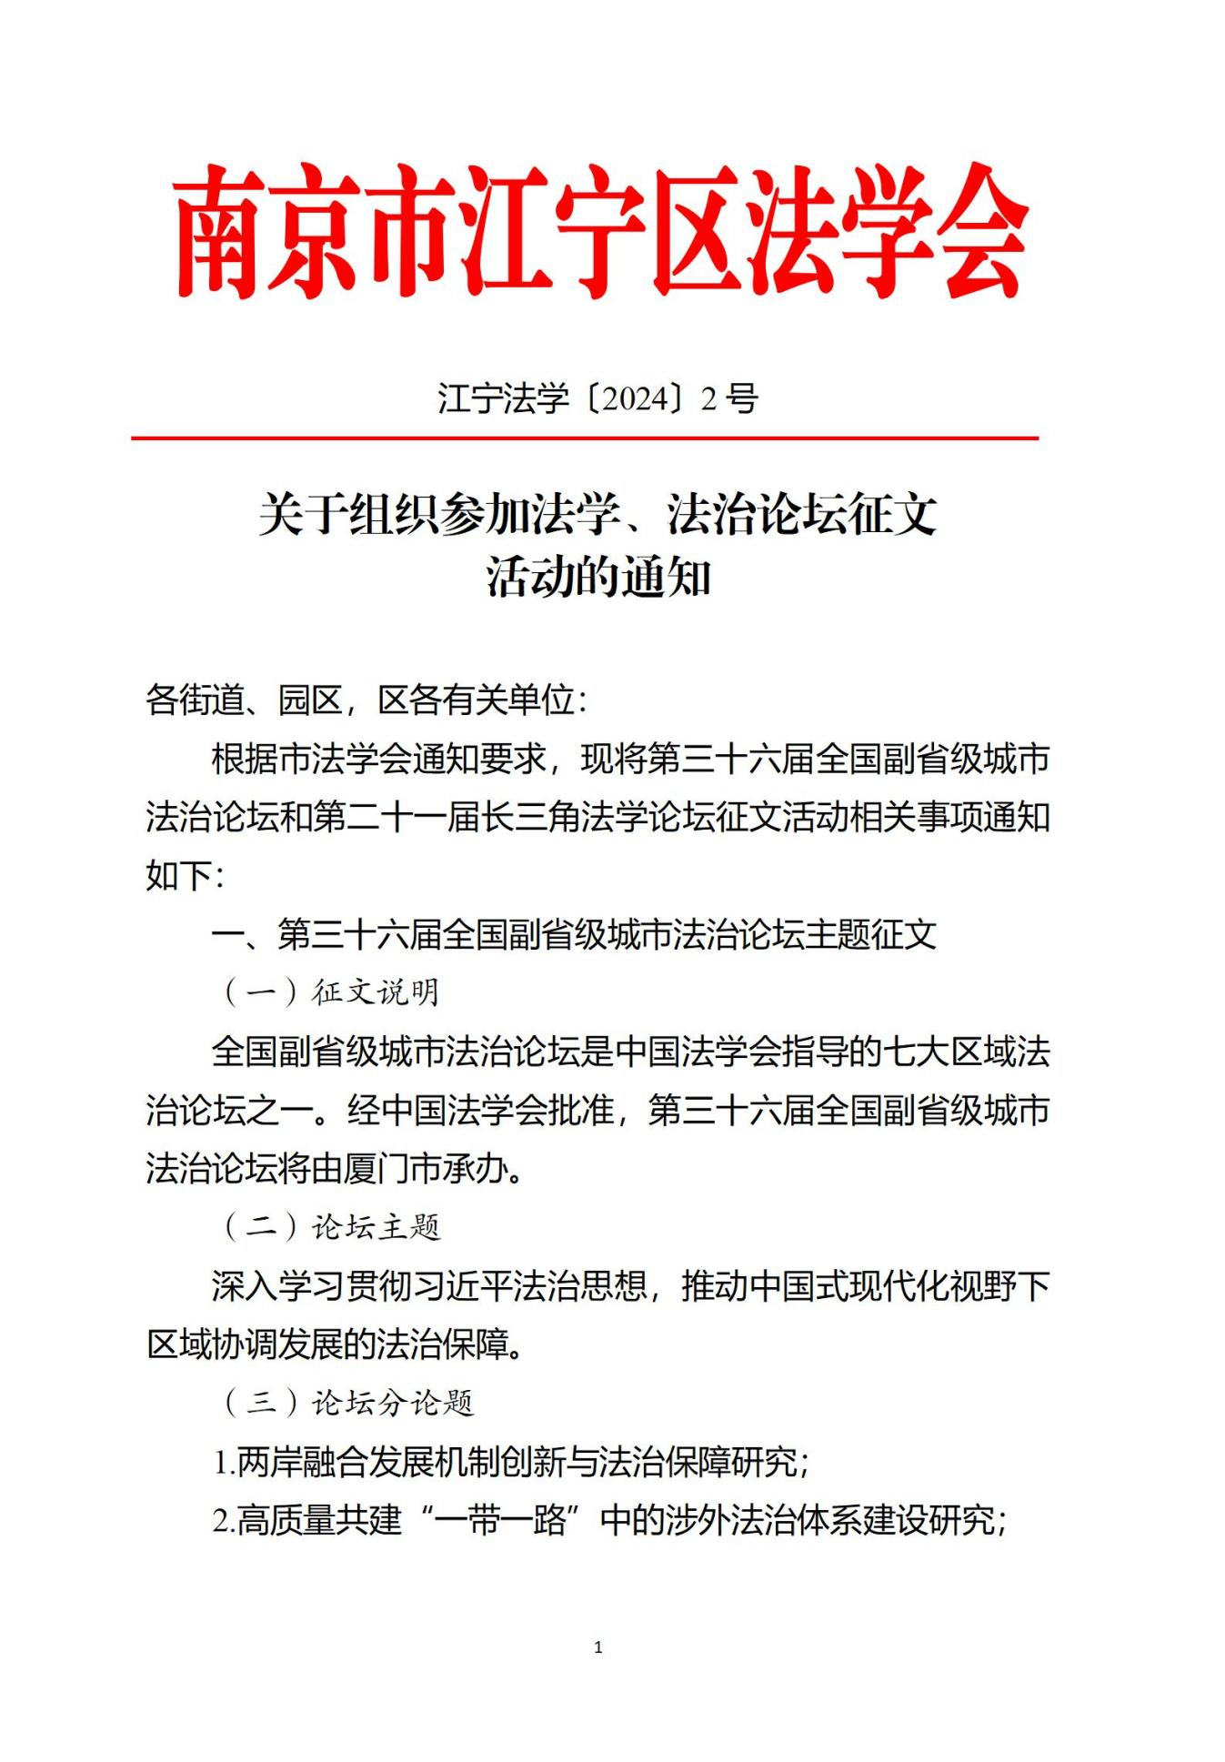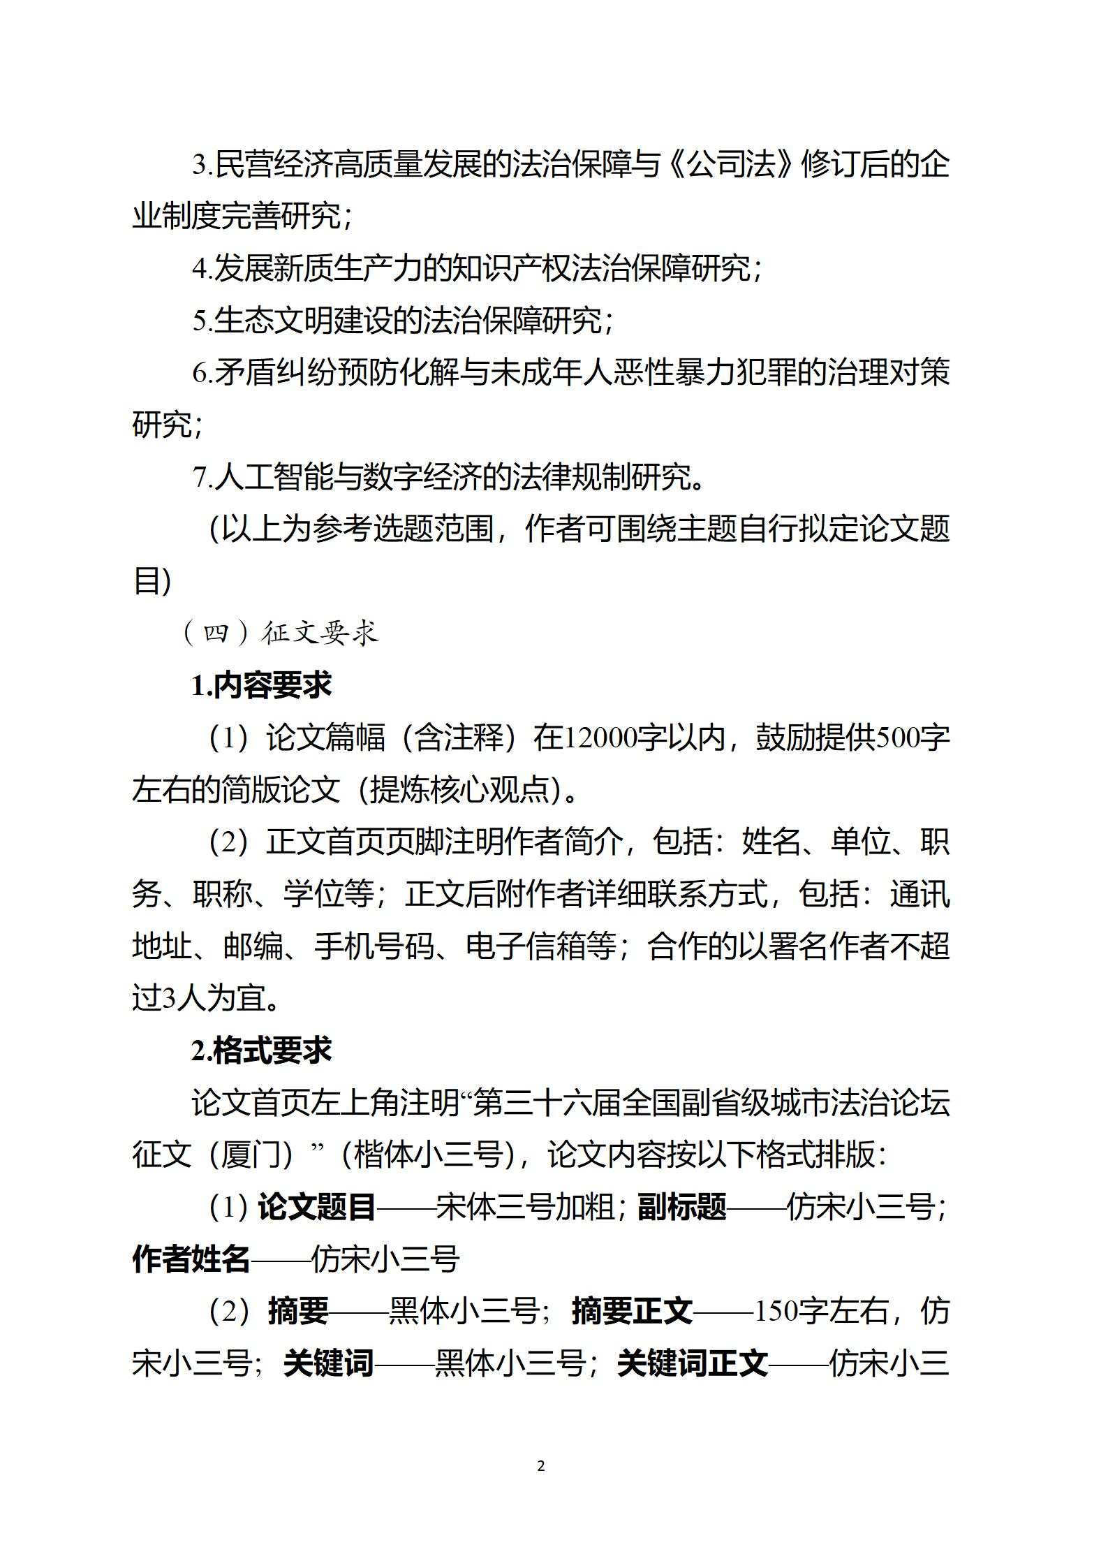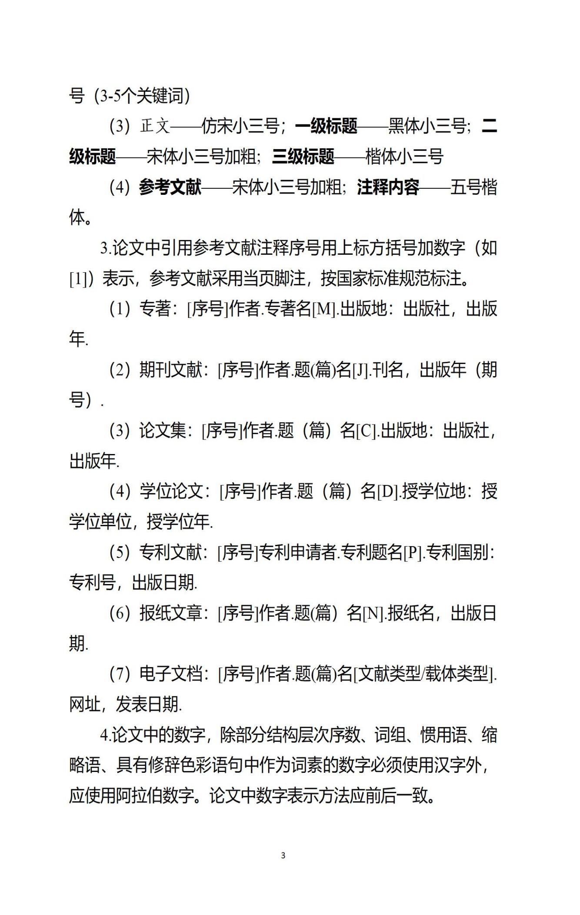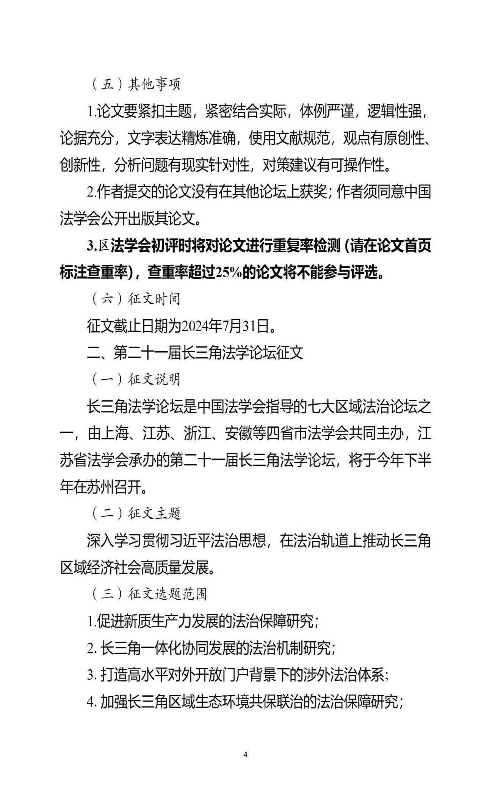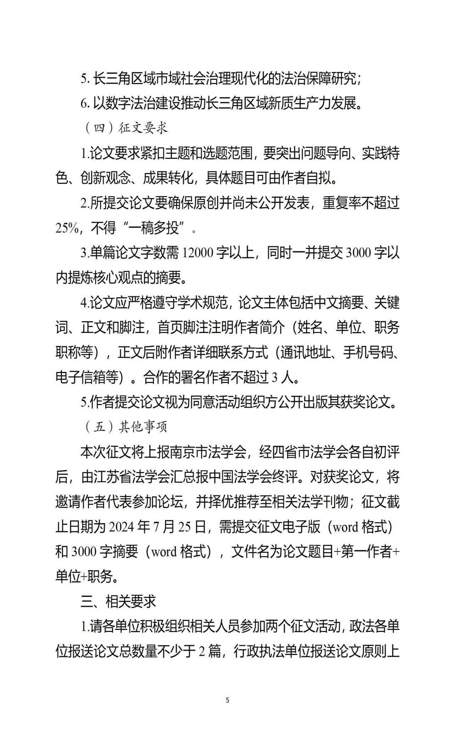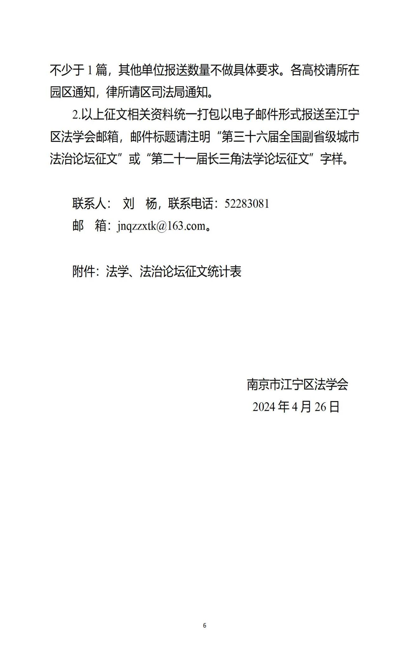

附件2

法学、法治论坛征文统计表

报送单位：

|  |  |  |  |  |
| --- | --- | --- | --- | --- |
| 序号 | 参与征文活动名称 | 题目 | 作者及单位 | 手机号码 |
|  |  |  |  |  |
|  |  |  |  |  |
|  |  |  |  |  |
|  |  |  |  |  |
|  |  |  |  |  |
|  |  |  |  |  |
|  |  |  |  |  |

填表人： 联系电话：